weber.dur 101 Mineralische Haftbrücke
Saint-Gobain Weber

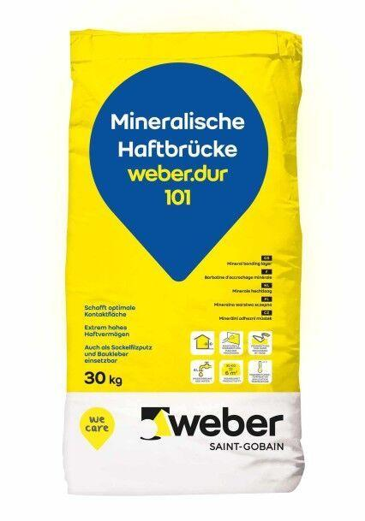Eigenschaften

